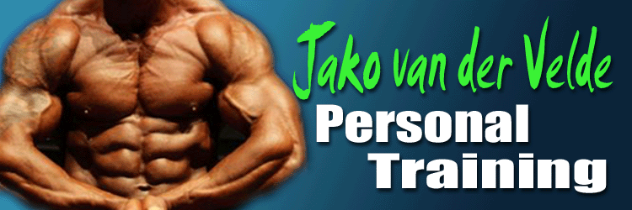

- 150/ 120 gr havermout, 50 gr whey, 1 banaan + MV

- 10 / 8 rijstewafels, 150 gr kip (mag ook runderrookvlees/ rosbief/ carpaccio/ tonijn (waterbasis), ½ avocado, 25 gr pindakaas

- 6 rijstewafels, 150 gr kippendijfilet, 20 gr pindakaas -- 1 appel

- 10/ 8 rijstewafels,150 gr kipfilet (of ander beleg zie maaltijd 2), 25 gr pindakaas, ½ avocado+ MV

- 240/ 190 gr rijst gekookt gewogen of 400 / 325 gr airfryerfriet of aardappel, 150 gr kippendijen, 150 gr groente

6. 6 eieren 2 eigeel, 150 gr groente, 20 gr amandelen

Tijdens training: 10 gr bcaa,10 gr glutamine
Mag ook een pre workout zijn met bcaa (kijk wel even naar de inhoud)

Na trainen: 3 rijstewafels, 50 gr fructose jam,banaan, 20 gr vitargo, 10 gr EAA, 10 gr glutamine, 30 gr whey (iso).
Binnen 30-60 min. koolhydraat maaltijd

Cardio:
(5) x 25-30 min cardio

Voor slapen : 3 tabs. ZMA , 10 gr glutamine.

2 x daag Vitamines:
1 x multi
1 x vit c 1000mg
1 x zink 25 mg
1 x cla 1000mg
1 x omega 3 , 1000mg
2000mg – L carnitine.
Bakken in kokosolie.
Water 3 liter per dag dit is naast andere dranken die je eventueel zou nemen.

Laag op rustdagen

